Arbejdsspørgsmål om Big bang

Udarbejdet af Bjarning Grøn, Viborg Katedralskole,
for Aktuel Naturvidenskab 2021

Med udgangspunkt i artiklen Big bang set i nyt lys fra Aktuel Naturvidenskab 2013/2 er der i dette arbejdsark udarbejdet en kort note med historisk baggrund og arbejdsspørgsmål med det formål at bevidstgøre eleverne om betydningen af opdagelsen af den kosmiske baggrundsstråling. Desuden er det tanken at vise, hvor meget større detaljerigdom, der er i måleresultaterne fra Planck-satellitten (2013) sammenlignet med resultaterne fra WMAP (2003) og COBE (1992).
Målgruppe: Fysik C/B samt astronomi C
Forudsætninger: Grundlæggende kendskab til teorien om big bang vil være en fordel
Spørgsmålene tager udgangspunkt i artiklen fra Aktuel Naturvidenskab. Til sidst i dokumentet er der henvist til supplerende materiale. Se også Aktuel Naturvidenskabs store tema om Astronomi, astrofysik og rumfart på hjemmesiden.

Big bang - baggrund
Big bang er den fremherskende videnskabelige teori for Universets opståen og udvikling fra en tilstand af ufattelig stor tæthed og høj temperatur for knap 14 milliarder år siden. Rummet har siden den altomfattende eksplosionsagtige tilstand dengang ved Universets skabelse været i bestandig udvidelse.
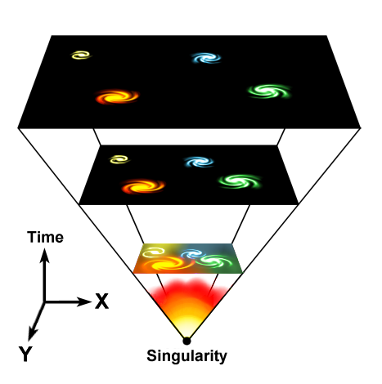
Figur 1. Siden big bang har rummet udvidet sig, hvorved galakserne fjerner sig fra hinanden.
Teorien om big bang hviler på tre søjler:
- Universets udvidelse
- Forholdet mellem forekomsterne af brint og helium i Universet
- Den kosmiske baggrundsstråling, der er eftergløden af det tidlige, meget varme univers
Specielt opdagelsen af den kosmiske baggrundsstråling overbeviste astrofysikerne om, at idéen om et big bang måtte være rigtig.

Den kosmiske baggrundsstråling
I 1948 forudsagde den russiske fysiker George Gamow ud fra big bang teorien eksistensen af en rest fra den tidlige meget varme periode i universets udvikling, en stråling, som skulle være alle steder i universet, med en temperatur på omkring 10 Kelvin (-263°C). På det tidspunkt havde man ikke set spor af en sådan stråling, så forudsigelsen var relativt upåagtet i en lang årrække. I 1965 skete der endelig noget. To amerikanske ingeniører havde bygget en mikrobølgeantenne, som var væsentligt bedre end de tidligere kendte. Der var kun et problem med den: Uanset, hvorhen de rettede antennen, var der en ukendt støjkilde, som man ikke kunne finde årsagen til. Først efter et stykke tid snakkede de to tilfældigt med en gruppe teoretiske fysikere fra Princeton, som kunne fortælle, at støjen formentlig var den kosmiske baggrundsstråling. Temperaturen af strålingen var dog noget lavere end forventet, omkring 2,7 Kelvin (-270°C). At der virkelig var tale om baggrundsstrålingen blev hurtigt bekræftet, og man stod mere eller mindre med det endegyldige bevis for big bang teorien.
Citat: Den kosmiske baggrundsstråling, Aktuel Naturvidenskab 2000/6 (Steen Hannestad).
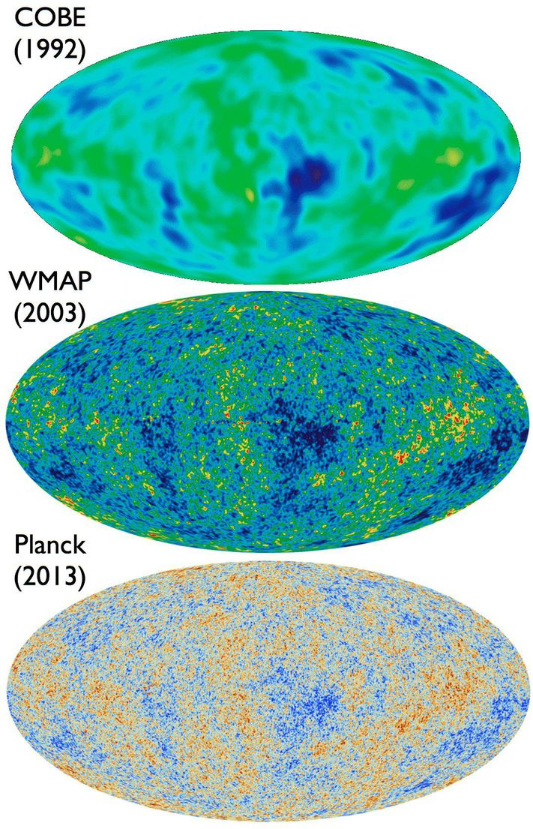
Figur 2. Den kosmiske mikrobølgebaggrund set af tre forskellige satellitter, COBE og WMAP fra det amerikanske NASA og Planck fra det europæiske ESA. Den ovale form svarer til hele himmelkuglen, mens de farvede pletter repræsenterer de meget små ujævnheder i eftergløden. Ujævnhederne er meget små, kun omkring 1/100.000 af selve strålingens intensitet, og de er derfor meget vanskelige at måle. Bemærk, hvordan detaljerigdommen er blevet meget større for hvert tiår.

Arbejdsspørgsmål til artiklen Big bang set i nyt lys
- Hvornår skete big bang?
Efter big bang begyndte Universet at udvide sig.
- Hvad sker der med temperatur og tæthed af Universet, mens det udvider sig?
- Hvornår opstod protoner, neutroner og elektroner?
- Hvad var temperaturen faldet til cirka 380.000 år efter big bang?
- Hvad skete der med de mange frie elektroner ved denne temperatur?
Uden frie elektroner til at sprede lyset kunne strålingen fra big bang pludselig bevæge sig frit og uhindret af sted.
Det er netop denne efterglød fra big bang, som Planck har lavet de til dato mest detaljerede målinger af.
- Hvad er det for en efterglød fra big bang, Planck har lavet målinger af?
- Hvad er den såkaldte inflationsfase i Universets historie?
Ud fra … Plancks observationer er det derfor muligt at fastlægge den mest sandsynlige model for Universet og herudfra at få information on bl.a. Universets alder og sammensætning.
- Hvor gammelt er Universet ifølge Plancks data?
- Hvor stor er forskellen på, hvad man anså for at være Universets alder før og efter Plancks observationer?
Plancks observationer har også gjort det muligt at give den til dato bedste beskrivelse af Universets sammensætning.
- Hvad er ifølge data fra Plancks observationer den procentvise hyppighed af normalt stof, usynligt mørkt stof og mørk energi?
- Hvor stor er forskellen på disse hyppigheder og de hyppigheder, man regnede med før Plancks observationer?
Dertil kommer, at den ene halvdel af himlen gennemsnitligt set har en kraftigere stråling end den anden, og at der findes en såkaldt kold plet, der er for stor til umiddelbart at kunne forklares.

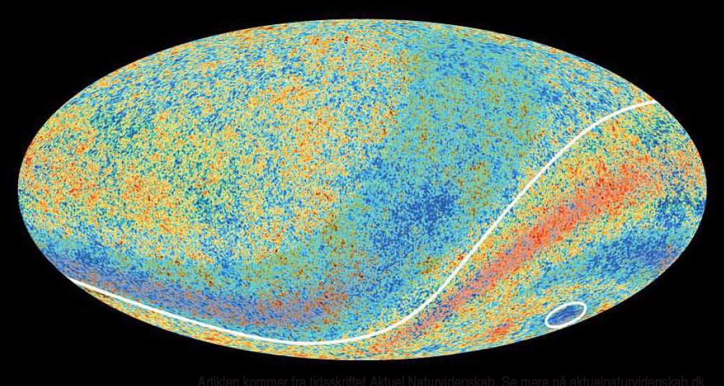
Figur 3. Plancks følsomme målinger har slået fast, at eftergløden fra big bang i gennemsnit er lidt kraftigere på den ene halvdel af himlen end den anden, samt at der findes en stor kold plet. Forskerne skal nu forsøge at finde en forklaring på disse afvigelser.
Figur: ESA, Planck Collaboration
- Hvordan kan man på billedet se, at den ene halvdel af himlen gennemsnitligt set har en kraftigere stråling end den anden?
- Hvor er den såkaldt kolde plet på billedet?

De meget præcise målinger fra Planck-satellitten har gjort Universet 75 millioner år ældre, end man hidtil har regnet med, ligesom den procentvise fordeling af det usynlige mørke stof og den mørke energi har ændret sig væsentligt.
Der er dog stadig mange uafklarede spørgsmål for forskerne at arbejde med. Hvorfor udsendes der fx mere stråling fra den ene halvdel af himlen end fra den anden, og hvad er den store kolde plet? Selv om man har fundet frem til, at Universet består af 26,8% usynligt mørkt stof og 68,3% mørk energi, ved man endnu ikke, hvad det mørke stof og den mørke energi består af.

Supplerende materiale

Universet har vokseværk – Aktuel Naturvidenskab 2/2021
Både universet og vores viden om det vokser hele tiden. Gennem astrofysiske observationer og teoretiske landvindinger har vi efterhånden fået en god forståelse af vores dynamiske univers og dets historie. Men der er stadig meget, vi ikke forstår.

NB: Denne artikel er et interview med Steen Hannestad fra Aarhus Universitet i anledning af hans foredrag i serien Offentlige foredrag i Naturvidenskab, efteråret 2021. Se mere på www.OFN.dk

Aktuel Naturvidenskabs tema om Astronomi, astrofysik og rumfart:
https://aktuelnaturvidenskab.dk/find-artikel/temaer/astronomi/

Fakta om Planck
https://www.okolariet.dk/viden-om/rummet/udforskning-af-rummet/planck/fakta-om-planck
Økolariet i Vejle giver en god oversigt over vigtige fakta om Planck-satellitten.

Science@ESA: Episode 2: Planck - looking back to the dawn of time (15:28)
https://www.youtube.com/watch?v=tjq_jCTFhxs&feature=emb_rel_end
In this second episode of the Science@ESA vodcast series Rebecca Barnes takes a close look at Planck - a European Space Agency mission built to detect radiation from the microwave portion of the electromagnetic spectrum. This mission will help find answers to some of the most important questions in modern science.

The legacy of Planck (1:58)
https://www.youtube.com/watch?v=IeySvmt5ELk
Operating between 2009 and 2013, ESA’s Planck mission scanned the sky at microwave wavelengths to observe the cosmic microwave background, or CMB, which is the most ancient light emitted in the history of our Universe. Data from Planck have revealed an ‘almost perfect Universe’: the standard model description of a cosmos containing ordinary matter, cold dark matter and dark energy, populated by structures that had been seeded during an early phase of inflationary expansion, is largely correct, but a few details to puzzle over remain. In other words: the best of both worlds. Credit: ESA/Planck Collaboration

The entire sky sky as seen by Planck, revealing the Cosmic Microwave Background (1:04)
https://www.youtube.com/watch?v=p4KX_qMUjLQ&feature=emb_rel_end

Acquired by ESA's Planck space telescope, the most detailed map ever created of the cosmic microwave background -- the relic radiation from the Big Bang -- was released today revealing the existence of features that challenge the foundations of our current understanding of the Universe. The animation shows first the full sky in the visible light with the Milky Way, then in the microwaves, featuring all the cold dust from our Galaxy in front of the Cosmic Microwave Background (CMB). Finally, the detailed map of the CMB is revealed.

Planck reveals an almost perfect Universe (3:44)
www.youtube.com/watch?v=Ze9CHYQLrdk
Acquired by ESA's Planck space telescope, the most detailed map ever created of the cosmic microwave background -- the relic radiation from the Big Bang -- was released today, revealing the existence of features that challenge the foundations of our current understanding of the Universe.

